インダクタンスと静電気容量

- 実験の目的
  - 自分で作ったコイルとコンデンサーを使って回路を作り電気的共振を観察し、インダクタンスを測る。
  - また、自分でコンデンサーを作って、コイルと回路を作り電気的振動を観察して静電容量を測る。

- 実験原理及び方法
コイルとコンデンサーと抵抗器などは電気回路の基本的な素子であり、これらを組み合わせることによっていろいろな回路を作ることができる。従って回路を作って電流や電圧などの値を測定すれば抵抗、インダクタンスや静電容量の大きさも測定できる。

（１）インダクタンス
円筒状のコイル（ソレロイド）に電流Iが流れているとき、コイルの内外に電界が生じる。Iが一定ならばそのコイルの両端の電位差は０であるが、Iが変化するときはコイルを通り抜ける磁束が変化するため電磁誘導によって間に電位差が生じる。片方の端を基準としたもう片方の端の電位をVはIの変化の速さに比例するので
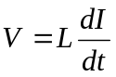 ･･････①
と表される。比例定数Lをこのコイルのインダクタンス（自己誘導係数）という。Lの単位にはH（ヘンリー）を用いる。ただし、H=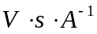である。
角周波数ωで正弦的に変化する電流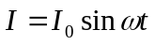がコイルに流れているとき、電圧Vは①式により
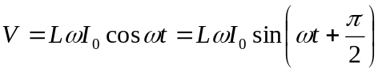 ･･････②
であるから、電圧は電流に比べて位相が９０°進んでいる。
そして半径rの円筒の枠に長さlにわたって隙間なく巻かれた、総巻数Ｎの単層ソレノイドのインダクタンスLは、r≪lのとき、rとlを単位mで表すと
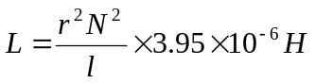 ･･････③
で与えられる。
r≪lが成り立たない場合、③式は
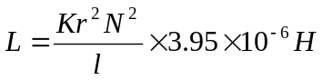 ･･････③´
と修正される。K（長岡係数）はr/lの関数で、表１のように１より小さい値をとる。
表１
r/ｌ | 0.1 | 0.2 | 0.3 | 0.4 | 0.5 | 1.0 | 2.0
K | 0.920 | 0.850 | 0.780 | 0.735 | 0.688 | 0.526 | 0.365

（２）静電容量

I
A
右図の様に、電流を流さない物質、または真空で隔てら
れた一対の電極に電位差Vを与えると+Qと-Qの電荷がそれ
＋＋＋＋＋＋＋＋＋＋
+Q
ぞれの電極に蓄えられ、コンデンサー（蓄電池）として働く。
－－－－－－－－－－
－Q

QはVに比例し、
Q=CV ･･････④
I
と表され、比例定数Cをこのコンデンサーの静電容量といい、
B
その単位をF（ファラッド）と定める。F=C/Vとなる。
右図で単位時間にB側から流れ込む（同時にA側から流れ出る）電化dQ/dtが電流Iであるから、VとIの関係は④式を使って
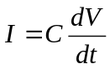 ･･････⑤
となる。これをVについて解くと
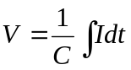 ･･････⑥
と表される。
電流がのとき、⑥式から
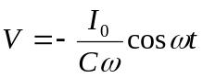＋一定値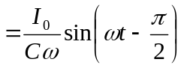＋一定値 ･･････⑦
となる。すなわち、コンデンサーでは電圧は電流より位相が９０°遅れている。
右図の様にコンデンサーの両電極が向かい合う部分の面積が
S
d
ε
それぞれＳで、電極間の距離が一定値dで、それを占める物質
の誘電率がεのとき、dが電極の広がりに比べて十分小さけれ
ば、静電容量は
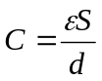 ･･････⑧
で与えられる。
εは物質および周波数ωによって異なる。真空の誘電率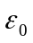（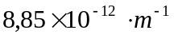）との比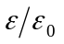を比誘電率といい、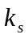で表す。普通の状態の空気のはほぼ１に等しい。Sとｄをそれぞれ㎡とｍで表せば、⑧式は
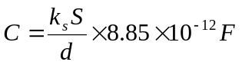 ･･････⑨
となる。

（３）共振
コイルとコンデンサーのを直列に接続した回路の両端ACの間に角周波数ωの交流電圧Vをかけ、その結果電流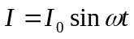が流れているとする。コイル間の電圧は②式、コンデンサー間の電圧は⑦式で与えられるので、Vはその和に等しく
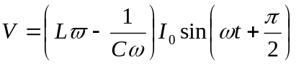 ･･････⑩
となる。すなわち、電圧Vの振幅はとなるので、との比は
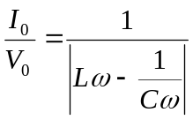 ･･････⑪
である。従って
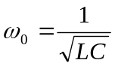 ･･････⑫
とおくと、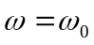の時に⑪式より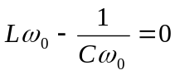となるのでは無限大となる。
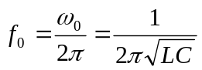 ･･････⑬
で与えられる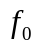をこの回路の共振周波数という。
実際の回路では、導線の回路の抵抗や誘電体の損失のためには無限大にはならないが、を一定にしてωを変化させてみると、付近でのは際立って大きくなる。それを見るには、AB間またはBC間の電圧を観察すればよい。今回の実験ではコイルを二つ用意して、一方のコイルとコンデンサーで閉回路を作り、発信機につないだもう一方のコイルによってコンデンサーをつないだコイルを間接的に振動し、AB間の電圧をオッシロスコープで観察する。

実験方法
A・インダクタンス
半径1.27ｍｍの円筒に導線を120回隙間なく巻いた、この時コイルの長さｌは14.5ｍｍであった、そのコイルから12mm離れたところに20回導線を隙間なく巻き、励振コイルとした。被覆を取り除くため導線の両端を銅が露出して光るまで紙やすりでけずり、主コイルの導線の両端をそれぞれターミナルに（ターミナル３，ターミナル４と名付ける）つなぎ、励振コイルの両端をターミナル３，４につないだ。３，４の間にそれぞれ1.12ｎF、12.13nF、31.4nFのコンデンサーを取り付け閉回路を作成した。別なターミナル（ターミナル１、ターミナル２と名付ける）に発振器をつなぎまた別のターミナル（ターミナル５，ターミナル６と名付ける）にオッシロスコープをとりつけターミナル３，４間に生じた交流電圧を観察した。周波数を広い範囲で変え、振幅が最大になる周波数、つまり共振周波数を発振器のダイヤルから読み取った。
さらにの前と後で振幅が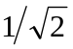となる周波数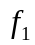、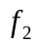を読み取り
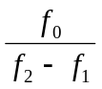 ･･････⑭
を計算した、これは共振回路のQ値と呼ばれ、共振の鋭さを表す。
アルミフォイル
B・静電容量
幅 ３cm長さ30cmのアルミフォイル2枚と幅５cm長さ
ラップフィルム
27cmのラップフィルムを2枚切り取り、交互にかさねた。
この時、アルミフォイルの端をリード線にするため３cmラ
ップフィルムからはみ出させた。これを実験方法Aでコイ
３㎝
を巻いたものと同じ形の円筒に巻きつけた。
このコンデンサーをAで使ったコンデンサーの変わりにつなぎ同様の方法で、、を測定した。そしてラップフィルムの暑さを0.1mm、比誘電率を3.5として⑨式から理論値を求め実験値と比較した。また共振のQ値を求めた。

３．実験結果
A．インダクタンス
主コイル 総巻数N＝120
半径ｒ＝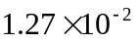 ｍ
長さｌ＝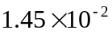 ｍ
コンデンサーの容量
Ⅰ.C=1.12nFのとき
共振周波数 ＝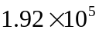 Hz
点 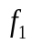＝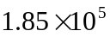 Hz
＝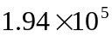 Hz
Q値＝＝21.1
Ⅱ.C＝12.1nFのとき
共振周波数 ＝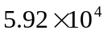 Hz
点 ＝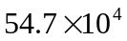 Hz
＝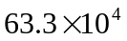 Hz
Q値＝＝6.88

Ⅲ. C＝4.32nFのとき
共振周波数 ＝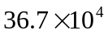 Hz
点 ＝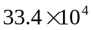 Hz
＝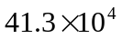 Hz
Q値＝＝4.65

Lの実験値：
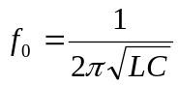より
Ⅰ.C=1.12nFのとき
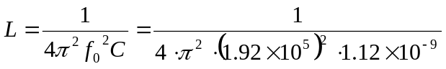≒6.16×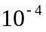 H
Ⅱ.C=12.1nFのとき
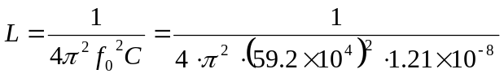≒5.96× H
Ⅲ.C=31.4nFのとき
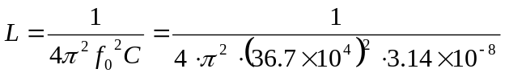≒5.99× H

Lの理論値：
ｒ/ｌ＝0.8754≒1.0とすると
K＝0.526
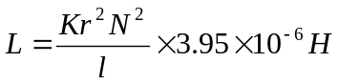
＝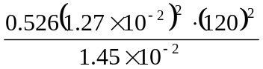×3.95×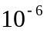 H
＝3.3280…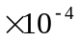 H
≒3.33 H

B．静電容量
電極 幅＝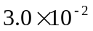 ｍ
長さ＝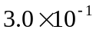 ｍ
電極間距離ｄ＝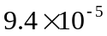 ｍ
共振周波数 ＝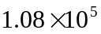 Hz
点 ＝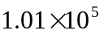 Hz
＝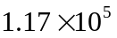 Hz
Q値＝ ＝6.38

Cの実験値：
においてL=6.04×とおくと
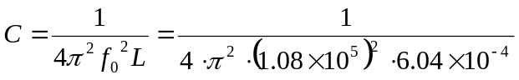＝3.595471…×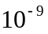F≒3.60ｎF
Cの理論値：
面積Sは２つの電極の向かい合っている部分の面積であるが、今回の実験では電極を丸めて使用したため、向かい合う電極の面積は2倍した値を用いる。
⑨式、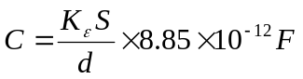 より
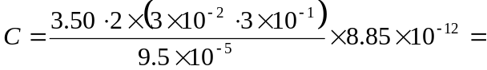5.2820526…×F≒5.28ｎF

検討および考察
まず誤差をもとめてみる。
A実験のLの実験値の値を平均して求めると6.03×。したがって
誤差＝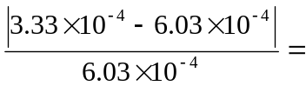0.447761194…≒0.448
次にB実験のCの値の誤差は
誤差＝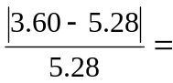0.31818182･･･≒0.318
誤差の原因を考えると
A実験においては
- コイルの巻き方が悪かったため。
- コイルの先がちゃんと磨けていなかったため銅線の抵抗が大きかったり接触が悪かったりしたため。
- 実際のコイルを巻いた数が１２０回ではなかった。
- 長岡係数をかなり近似してｒ/ｋ＝1.0としたため。
B実験においては
- コンデンサーの巻き方が悪く、ちゃんと面積の2倍となるように巻けていなかったため。
- コンデンサーと回路の接触が悪かった

などがあげられる。

まず、実験Aのほうか考える。
誤差原因①だが、僕はコイルの巻き方が悪くて隙間のあるゆったりとしたものになってしまった。もしその巻き方を正してびっしりと巻いたのならばコイルの長さは短くなり、コイルのインダクタンスの理論値を求める計算式
･･････③´
により、lが小さくなればLの値とKの値が大きくなることにより実測値により近づくことになる。
次に②について考える。もし磨き方が足りなかったり接触が悪かったりして、流れる電流が不安定だったりするとコイルのインダクタンスにはどのような影響がでてくるのかを考えたい。電圧Vをかけて電流Iを流しているのだが電圧Vは一定でかけてそれによって変化するIを読み取っていたが電圧を変えなくても電流の値が常にゆらいでた。だから周波数のｆも揺らいでいたのではないかと考えられる。
そして③はコイルを巻くという作業はなかなか難しく、面倒なもので数を数えていたがその値も途中からあやしくなってきて、実際には１２０よりも少し多いかもしれないし少ないかもしれない。ここらへんはコイルの巻き数を数えたのが正確ではないという大きな間違いであった。
④の長岡係数は①でも触れたように、実際の長さが違うかもしれないし、そしてr/l=0.8754での値が教科書には書いてなかったので自分で調べました。
コイルの線が細い場合の長岡係数
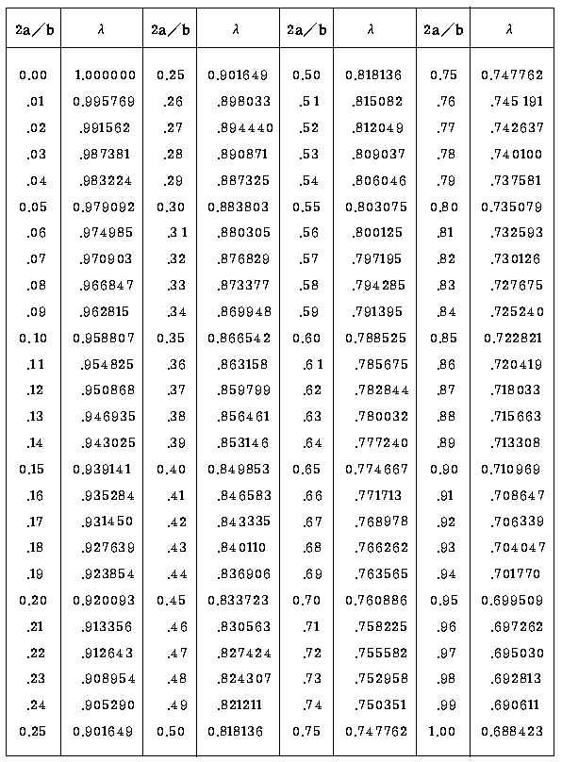
上の表からr/l=0.8754(ここでは2a/bと書いてある。)のときの長岡係数を読み取るとK=0.715663より、
＝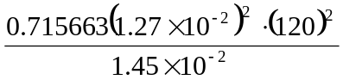×3.95× H
＝4.528012239… H
≒4.53
となり、実測値L=6.03×にだいぶ近づいた。
誤差率も
誤差＝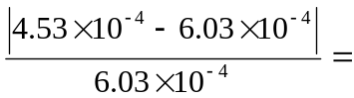0.2487562189…≒0.249
となりだいぶ近づいた。

次に実験Bについて考えたい。
⑤番についてだが巻き方がうまくいかず、ちゃんと重なるように巻けなかった。よって面積も２倍にはなっていないと思う。そう考えると理論値も小さくなり実験値との差も小さくなり誤差が減ると考えられる。
⑥番については先ほど②番で考えた要因に加えて回路を作るのに用いたクリップが古く、ちゃんと接触の具合が揺らいでしまうのではないのかと考えられる。
以上により、実測値は理論値からずれてしまったのではないだろうか。

あと、テキストにあった問題を解く。

…③式を導く。
まずコイル内の磁界が一様に
H=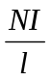 [A/m]
すると磁束密度が
B =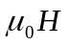 （ただし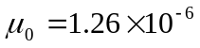H、で真空中の透磁率を表す）
=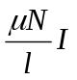 [Wb/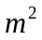]
そしてコイルを貫く磁束は
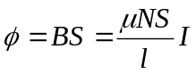 [Wb]
したがって時間dt[s]の間に電流がdI[A]変化したときの誘電起電力をV[V]とすると
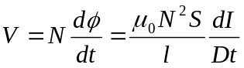
これと①式により
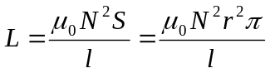
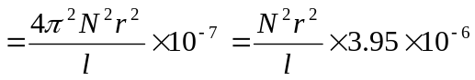 [H]
と導き出せる。

感想
初めての本格的実験の上に不器用なため、コイルとかを巻いて作るのには苦労した。その割には上手に巻けずに理論値と実測値がことなって大変だった。パソコンを使って書くと数式の処理や図を書くのが面倒であったので次回からは手書きの部分と混同して加工と思う。考察は大変で、何が原因なのかを考えるのが大変だった。でも、オシロスコープなどの器具を使った実験は楽しかった。

参考ホームページ
電気通信大学 電子工学科 実験工学研究室
www@lab.ee.uec.ac.jp http://www-lab.ee.uec.ac.jp/equip/j_solenoid-sample-2.html

